2021年度生态环境工程技术人才
初次职称认定申报材料要求

一、申报人员需按要求提交以下材料，复印件均需单位验证后签具“与原件相同”并加盖公章。
序号 | 名称 | 内容、数量 | 备注
1 | 初次职称考核  认定材料目录 | 1份，A4单面打印 | 见附件6-1表1，粘贴于文件盒封面。
2 | 初次职称考核  认定申报表 | 1份，A4纸双面打印。 | 见附件6-1表2，该表须由申报人在《广东省专业技术人才职称管理系统》上完成填报后自动生成下载。
3 | 初次职称考核认定申报人基本情况登记表 | 20份，其中1份为原件，其余为复印件，复印件均需加盖单位公章，采用竖表，A3纸单面打印，共1页。 | 见附件6-1表3，要求填写简明扼要，不附页，不装订。
4 | 证书、证明材料 | 学历（学位）证书（复印件）、学籍验证报告、学历证书电子注册备案表、与个人工作经历相同的近期连续半年以上的社保凭证各1份。 | 见附件6-1表4，学历（学位）证书需同时提供原件备查；学籍验证报告及学历证书电子注册备案表可通过学信网验证并下载；社保凭证需加盖申报人所在单位公章。
5 | 初次职称考核认定业绩、成果材料 | 获奖材料1份。 | 见附件6-1表5，封面A4纸单面打印，材料A4纸双面打印，装订成册。
5 | 初次职称考核认定业绩、成果材料 | 科研成果、专利材料各1份，装订成册。 | 见附件6-1表5，封面A4纸单面打印，材料A4纸双面打印，装订成册。
5 | 初次职称考核认定业绩、成果材料 | 论文、论著材料1份。其中论文材料包括学术、技术或专业论文；著作材料，包括学术、技术专著或译著，原件；技术类报告，包括技术报告、技术研究报告或技术分析报告。以上均需原件。 | 见附件6-1表5，封面A4纸单面打印，材料A4纸双面打印，装订成册。申报人必须是论文的独撰者或第一作者，论文要求发表在与申报评审专业相关的具有CN或ISSN刊号的专业期刊上（不含电子期刊，均需为正刊）；著作材料要求必须本专业或相关专业，并已公开出版发行；此处技术类报告仅指作为学术成果的技术类报告，作为业绩成果的技术类报告应以附件2表5“其他业绩成果材料”作为封面；论文可只提交与本人相关刊物的封面、封底、目录及本人论文正文页（内容应齐全）。
5 | 初次职称考核认定业绩、成果材料 | 其他业绩成果材料各1份，装订成册。 | 见附件6-1表5，封面A4纸单面打印，材料A4纸双面打印，装订成册。
5 | 初次职称考核认定业绩、成果材料 | 无相关材料的，要在封面上填写“无”。
6 | 初次职称考核认定评前公示情况表 | 1份，原件。 | 见附件6-1表6，A4纸单面打印。
7 | 专业技术人员年度考核表 | 各1份。 | 见附件6-1表7，A4双面打印。从事本专业技术工作以来每年度（近3年）各1份，工作不足3年的，按实际工作年限提供。
8 | 诚信承诺书 | 1份，原件。 | 见附件4，A4单面打印。

二、申报材料要求统一装在A4纸文件盒内（约长34cm、宽25cm、高6.5cm，掌握大概尺寸即可），避免申报材料散失。要切实保证申报材料质量、严格控制数量，请对照附件1中资格条件，提交最主要的、最突出的“业绩成果”，文件盒原则上不得超过3个。送审的文件盒左侧和下侧中间部分需按标签模板（见附件6-3）粘贴上“姓名、申报专业、申报等级、文件盒数”。示例如下：
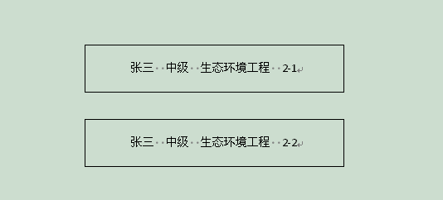
送审的文件盒一律要求密封，并加盖骑缝章，确保申报材料的真实性，否则不予受理。不受理的申报材料按原报送渠道退回。
- 凡不符合上述规定要求的，不予受理。

